# Desktop Facebook application

# Basic user experience

האפליקציה מציגה מסך בו ניתן לראות את פרטיו האישיים של המשתמש המחובר כגון שמו, תאריך לידה, סטאטוס משפחתי, מין ותמונות פרופיל.

במסך הראשי קיימים tabs כך שכל tab מציג מידע מסוים.

1. הצגת חברים ותמונתם. לחיצה על התמונה תפנה לדף הפייסבוק שלהם.
2. הצגת האלבומים של המשתמש. לחיצה על אלבום תציג את התמונות שבו.
3. הצגת ה wall של המשתמש. הצגת הפוסטים האחרונים שפרסם המשתמש עם אפשרות למחיקה שלהם. אפשרות לפרסום פוסט חדש כולל תמונה.
4. הצגת המקומות בהם ביקר המשתמש.
5. הצגת האירועים של המשתמש. בעת בחירה של תאריך יוצג האם יש אירוע כלשהו

# New features

## Smart Post

פיצ'ר זה מאפשר למשתמש לפרסם הודעה לחתך מסוים של החברים שלו. החתך נקבע לפי מספר פילטרים שהמערכת מאפשרת כגון: בחירה לפי מין, בחירה לפי מצב משפחתי (רווק, נשוי וגרוש), בחירה לפי גיל (מעל/מתחת לגיל 18), בחירה לפי עיר מגורים. על המשתמש לבחור באיזה מבין הפילטרים הוא רוצה להשתמש (אחד או יותר). לאחר שהמערכת תבצע את הפילטור היא תציג למשתמש את החברים שנבחרו. ברגע שהמשתמש יבחר לפרסם את הפוסט, המערכת תתייג את אותם חברים בפוסט.   
את הפיצ'ר ניתן למצוא ב DesktopFacebook module תחת התיקייה CustomFeatures תחת התיקייה SmartFilter

## Sahar feature

פיצ'ר זה מאפשר למשתמש לבחור את אחד מחבריו בפייסבוק המופיעים ברשימה ולחשב את מידת התאמתם ממספר בחינות: פרטים אישיים(עיר מגורים,סטטוס זוגי, תפקיד מקצועי אשר בו הם עוסקים בעבודתם הנוכחית), סגנון מוזיקה אהוב ומקומות בילוי מועדפים. המערכת מחשבת את אחוז ההתאמה של חברו עם המשתמש המחובר לאפליקציה ומציגה אותו בטאב הרלוונטי.   
את הפיצ'ר ניתן למצוא ב DesktopFacebook module תחת התיקייה CustomFeatures תחת התיקייה FriendshipMatchScale.

# UseCase Diagram

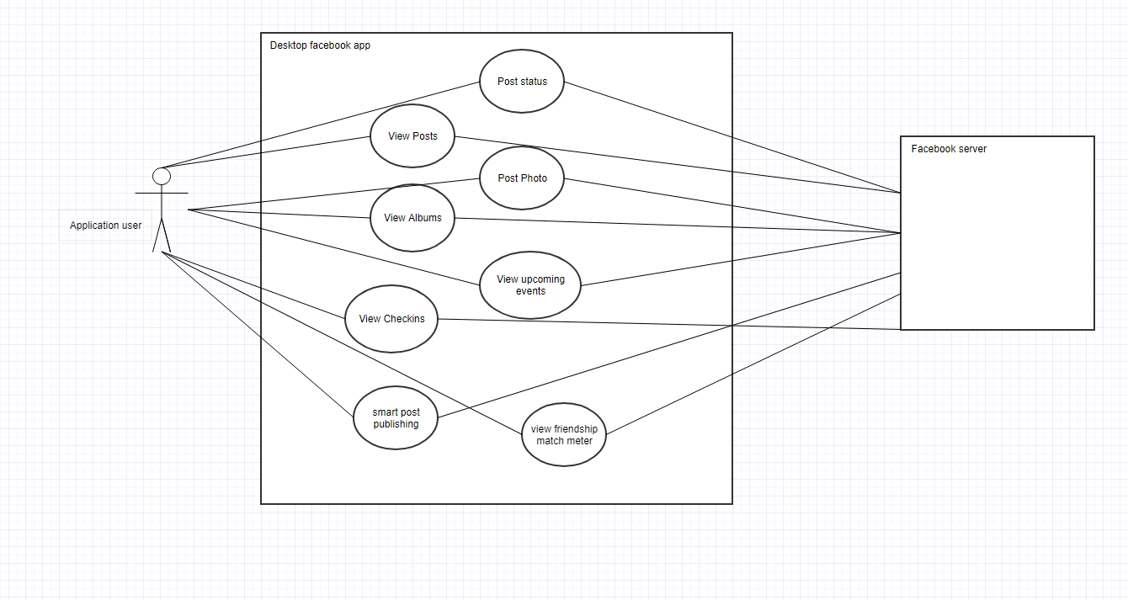

# Sequence diagram- Smart post feature

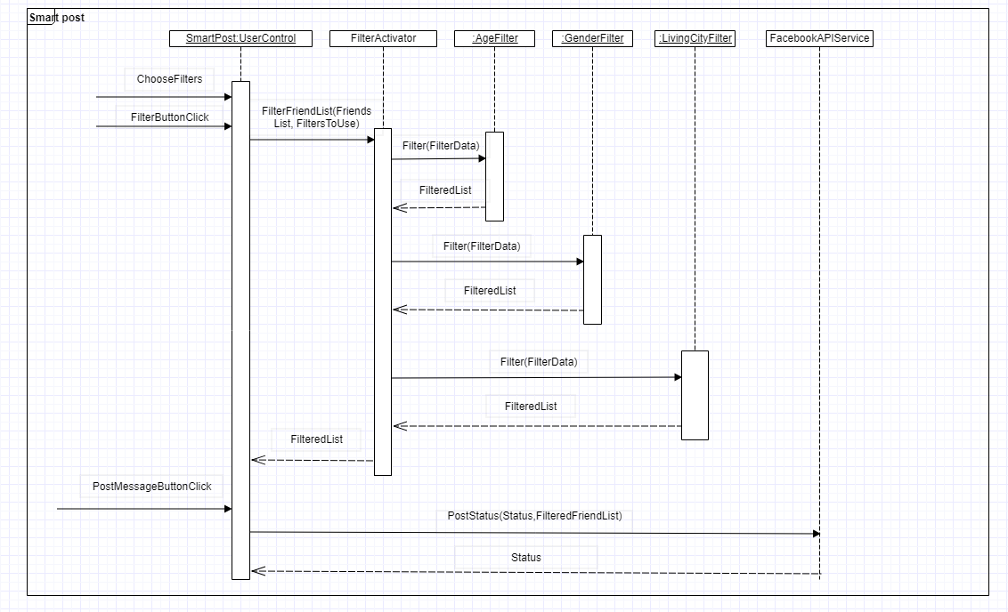

# Sequence diagram- FriendshipMatchScale

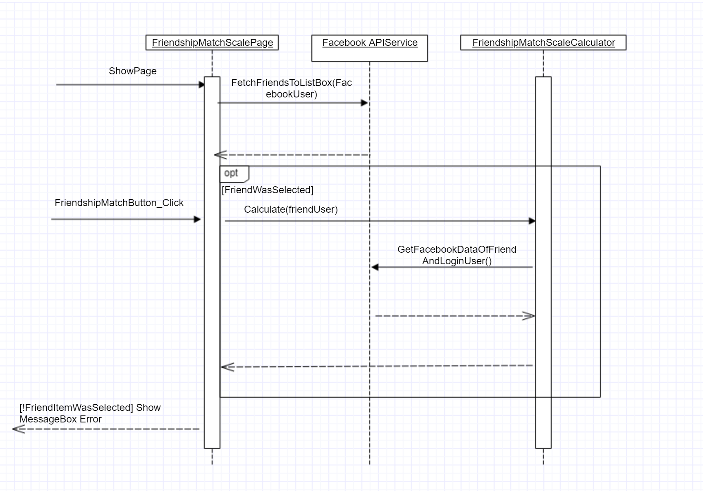

# Class diagram

לצורך יצירת ה class diagram השתמשנו בפלטפורמה הבאה: <https://www.gliffy.com>

הפלטפורמה אינה מציעה שירות ייצוא של הדיאגרמה לתמונה ולכן התמונה המצורפת פה הינה צילום מסך של הדיאגרמה ועקב גדלה קשה להבין את הדיאגרמה.

לכן אני מצרף כאן קישור בו תוכל לראות את הדיאגרמה כפי שהיא מוצגת בתוך הפלטפורמה עם אפשרויות להגדלה/הקטנה.

לצפייה בדיאגרמה: <https://go.gliffy.com/go/share/s9w3fl1p39gr8cl2y564>

המשך לעמוד הבא לראות את הדיאגרמה המצולמת.

בנוסף צירפנו גם שני תמונות שכל אחת מהן מייצגת חלק מה class diagram הכולל שלנו אך באיכות טובה יותר.

# Full class diagram image

# Class diagram part1 (zoom in to see more clearly…)

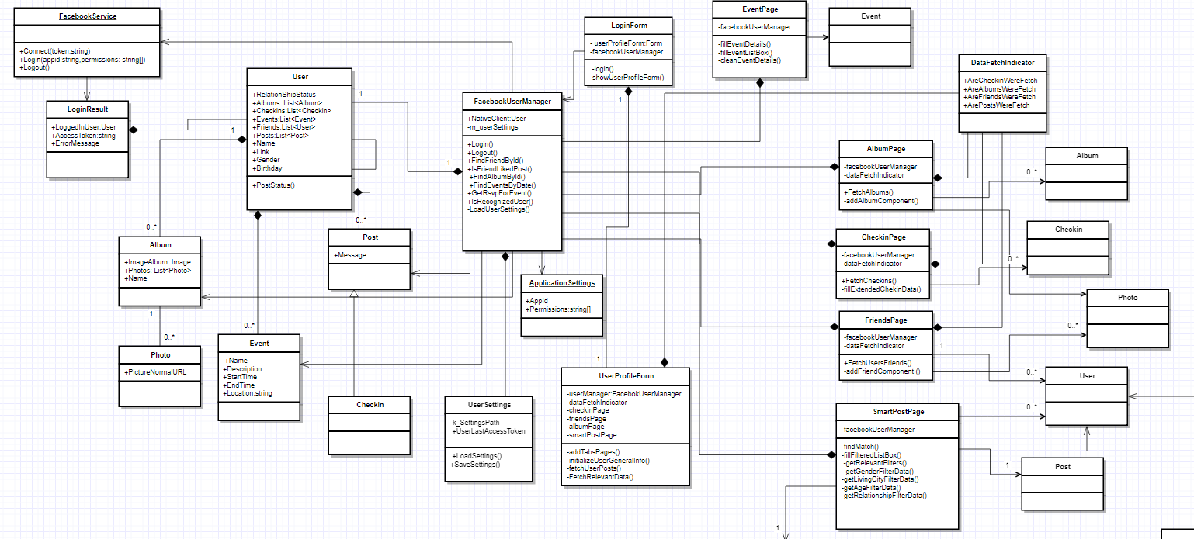

# Class diagram part2 (zoom in to see more clearly…)

